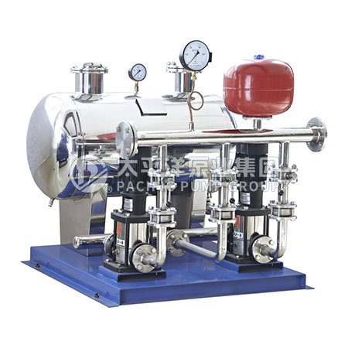
一、WZG罐式智能管网叠压（无负压）供水设备概述
WZG不锈钢无负压生活变频给水设备节能减排是目前的热门趋势，本公司在变频恒压供水设备的基础上开发了无负压供水设备，无负压供水设备充分利用自来水管网的原有压力能源，在同样供水需求的情况下，可以选用功率相对较小的水泵及控制设备，同时在夜间小流量用水的情况下利用自来水水压直接供水而无需起动水泵。相比较于传统的带水池的供水设备可节约大量的电能运行成本及投资成本。无负压供水设备无需建造水池、水箱，占有空间相对较少，节省设备的初期投资和节省了冲洗水池，给水池消毒的费用。无负压供水设备为全封闭式结构，真正消除供水二次污染，为绿色环保新型供水设备。目前通用的变频恒压供水，取消了地面水池，减少了水质的二次污染，但兴建和使用地下水池的费用和地下水池对水质的污染也是一个问题。因此，无负压供水设备将是变频恒压供水设备的发展与延伸。

WZG无负压增压供水设备采用水泵与自来水管网直接相连，用压力调节罐作为水泵进水储水装置，采用真空消除器消除管网内所产生的负压，在充分利用自来水管网直接相连，用压力调节罐作为水泵进水储水装置，采用真空消除器消除管网内所产生的负压，在充分利用自来水管网的原有压力的基础上实现了供水的二次增压，该设备既实现了增加的目的（且丝毫不会影响管网其它用户水），又节省建水池，水箱的投次，在保证管网水质的同时（无二次污染），又可充分利用管网的原有水压，其节能效果好，可达50%以上。无负压供水设备全自动智能控制，具有多种保护和控制功能，可实现真正无人值守。

WZG无负压变频调速供水设备依据供水管网中瞬时变化的压力和流量参数，自动改变水泵的台数和运行转速，实现恒压变量供水的闭环调节，从而达到提高公司质量和高效节能的目的

二、WZG罐式智能管网叠压（无负压）供水设备应用范围
1、有水池的高层建筑、宾馆、学校、城镇居民小区、企事业单位、新农村建设农村的生活用水
2、工厂、工矿企业的生活或者生产用水。
3、各类水厂、供水站、污水废水厂、农业排灌站等供排水。
4、高楼、小区、企事业单位热水集中供水。
5、生产、生活中的冷却水、循环水的加压。
6、油田输油管道、油库、油站等的恒压输油。

三、 WZG罐式智能管网叠压（无负压）供水设备产品特点
1、经济效益好：多项技术进行优化融合，无负压供水设备与自来水管网直接串接，实现稳压、节能、卫生、安全可靠运行，不产生负压，不用建水池、水箱。既减少工程的施工周期，又解决了工程造价费用高的缺点，还克服了气压波动大，水泵启动频繁等不足之处。

2、卫生无污染：设备为全密封结构，细菌和粉尘不会进入系统；避免了藻类的滋生，防止了水源二次污染及供水水质污染问题，用户使用的是符合国家卫生标准的自来水。

3、节能效果好：全封闭结构运行，避免了渗、跑、冒、滴、漏等现象发生，无水池、水箱，节约了消毒冲洗用水。与自来水管网直接串接，可以充分利用自来水原有压力，差多少补多少，自来水满足要求时设备就停止工作。无负压供水设备大部分时间在较低频率下运行，耗电量少。采用变频技术，进一步节能，综合节能一般可达50%以上。

4、运行可靠：该设备采用变频调速器和优质水泵，具有完善的保护功能和自动、手动转换功能，使运行可靠。并且性能好、控制方式灵活、抗干扰能力强。
具有过载、短路、过压、欠压、缺相、过流、短路、水源缺水等自动保护功能。在异常情况下能进行信号报警、自检、故障判断等。
当变频器发生故障时，变频调速供水设备能够自动转换至工频运行，确保供水不间断。

5、占地面积少安装方便：整套设备只有一组供水控制柜和水泵机组，安装简单方便。

6、设备电气配置灵活：该设备采用全自动控制，PID调节，键盘操作，人机界面（文本、数字）显示。操作人员只需转换电控柜开关，就可以实现用户所需工况，实现全自动无人值守。

四、WZG罐式智能管网叠压（无负压）供水设备备意义
WZG48/4-2C
WZG-罐式智能管网叠压（无负压）供水设备
48-供水设备扬程（m）
4-供水设备单泵流量（m3/h）
2-水泵数量两台
C-CDLF型不锈钢立式多级离心泵

六、WZG罐式智能管网叠压（无负压）供水设备货（询价）须知：
1.WZG罐式智能管网叠压（无负压）供水设备：由水泵，无负压稳流罐，变频控制柜，成套阀门管件，定压罐组成。
2.各部件的材质选择
3.供水设备水泵扬程(m)
4.供水设备单台（注意）水泵流量（m3/h）
5.供水设备电机功率(KW)
6.供水设备电机电压〔V〕
7.供水设备变频控制柜要求：变频器品牌、主要元器件品牌、是否需要人机界面等。
8.当使用的场合非常重要或环境比较复杂时，请您尽量提供设计图纸和详细参数使用要求，由我公司的技术人员为您审核把关，以便我们选型的正确性，提高使用的效率。

